РЕСПУБЛИКА ТАТАРСТАН  БУИНСКИЙ МУНИЦИПАЛЬНЫЙ  РАЙОН СОВЕТ  НОВОТИНЧАЛИНСКОГО  СЕЛЬСКОГО ПОСЕЛЕНИЯ | 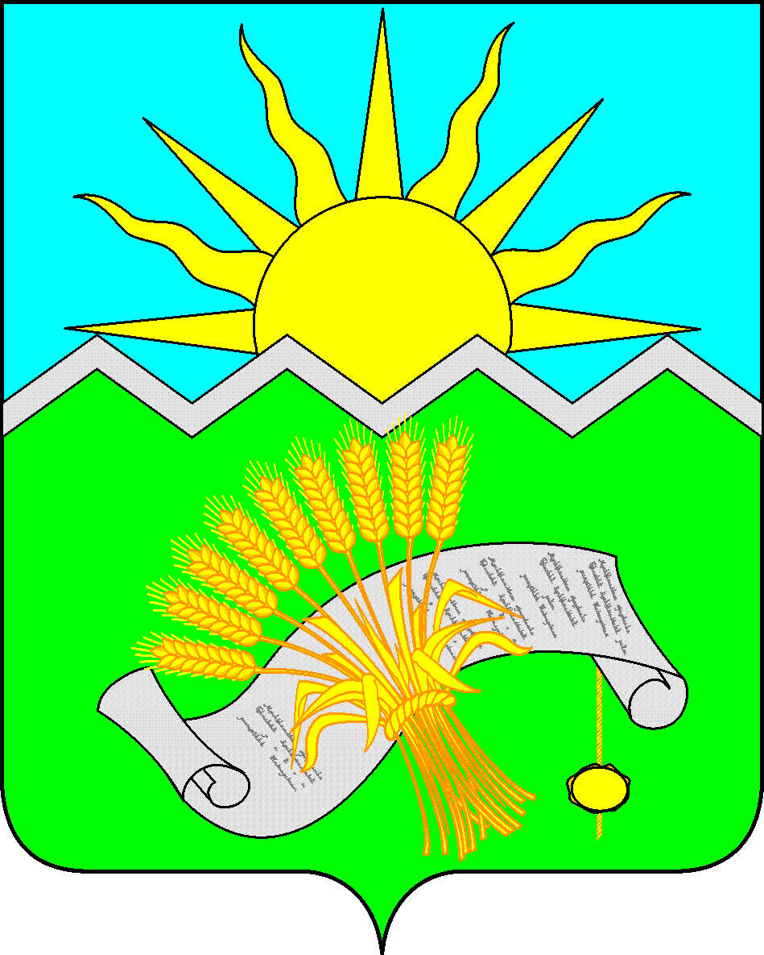 | ТАТАРСТАН РЕСПУБЛИКАСЫ  БУА МУНИЦИПАЛЬ РАЙОНЫ  ЯҢА ТИНЧӘЛЕ  АВЫЛ ҖИРЛЕГЕ  СОВЕТЫ

РЕШЕНИЕ КАРАР

«03» марта 2021 года № 1-14
О внесении изменений в Решение Совета
Новотинчалинского сельского поселения от 17 декабря 2020 года № 1-7
«О бюджете Новотинчалинского сельского поселения
Буинского муниципального района Республики Татарстан
на 2021 год и на плановый период 2022 и 2023 годов»

Совет Новотинчалинского сельского поселения Буинского муниципального
района Республики Татарстан
РЕШИЛ:

Статья 1
Внести в Решение Совета Новотинчалинского сельского поселения от 17 декабря 2020 года № 1-7 «О бюджете Новотинчалинского сельского поселения
Буинского муниципального района Республики Татарстан на 2021 год и на плановый период 2022 и 2023 годов» следующие изменения:
1. В статье 1 пункте подпункте 2 цифры «2812,1» заменить цифрами «2862,0», в подпункте 3 цифры «0» заменить цифрами «49,9»;
2. В приложении 1 таблице 1 цифры «0» заменить цифрами «49,9», цифры «2812,1» заменить цифрами «2862,0»;
3. В приложении 5 таблице 1 по разделу 01 «Общегосударственные вопросы» цифры «874,4» заменить цифрами «878,0», по разделу 05 «Жилищно-коммунальное хозяйство» цифры «1030,0» заменить цифрами «1067,4», по разделу 08 «Культура, кинематография» цифры «781,1» заменить цифрами «790,0», в строке «Всего расходов» цифры «2812,1» заменить цифрами «2862,0»;
4. В приложении 6 таблице 1 по коду ведомства 401 - «Исполнительный комитет Новотинчалинского СП» цифры «2812,1» заменить цифрами «2862,0», по разделу 01 «Общегосударственные вопросы» цифры «874,4» заменить цифрами «878,0», по разделу 05 «Жилищно-коммунальное хозяйство» цифры «1030,0» заменить цифрами «1067,4», по разделу 08 «Культура, кинематография» цифры «781,1» заменить цифрами «790,0», в строке «Всего расходов» цифры «2812,1» заменить цифрами «2862,0».

Статья 2
Настоящее Решение вступает в силу со дня его официального опубликования и распространяется на правоотношения, возникшие с 1 января 2021 года.

Глава
Новотинчалинского сельского поселения
Буинского муниципального района РТ Р.К. Мадышев

